ОТЧЕТ ПО ЛАБОРАТОРНОЙ РАБОТЕ № 5

дисциплина: Архитектура компьютера

Мантуров Татархан Бесланович

Содержание

# 1 Цель работы

Освоить инструкции языка ассемблера mov.Приобрести знания использования Midnight Commander.

# 2 Задание

Написать 2 программы по примеру и изменить их структуру по условию.

# 3 Выполнение лабораторной работы

## 3.1 Порядок выполнения лабораторной работы

Открываем Mid. Commander

|  |
| --- |
| mc |

mc

Создаем каталог lab05

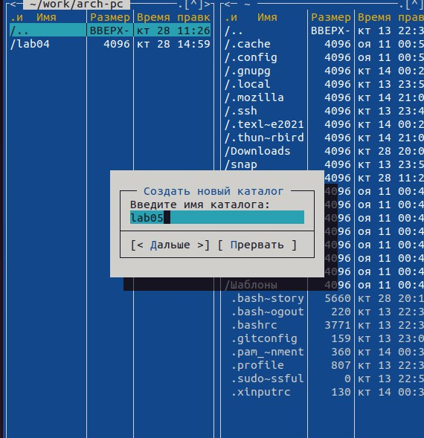

Создаем каталог

Создаем файл lab5-1.asm

touch

touch

Открываем файл для редактирования и заполняем его по листингу

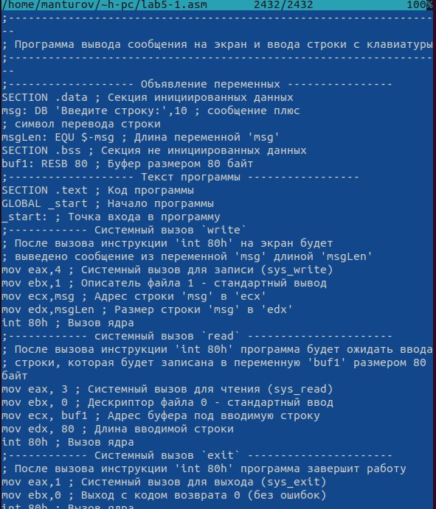

Открывем файл, заполняем

Открывем файл и просматриваем

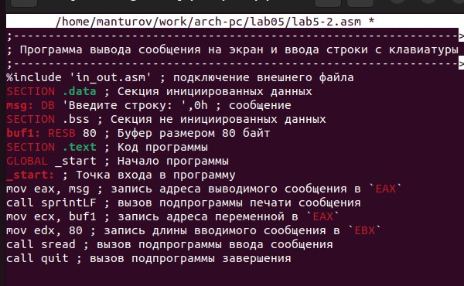

Открываем файл и убеждаемся, что файл содержит текст программы

Транслируем текст программы и запускаем файл

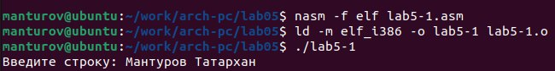

Проверка

Копируем файл в нужную директорию

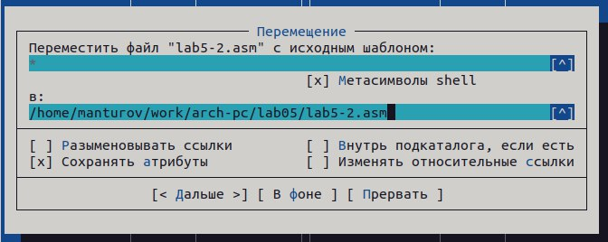

Копируем файл

Создаем копию файла

Создаем копию файла

Создаем копию файла

Проверяем созданный файл

|  |
| --- |
| Проверяем скопировался ли файл |

Проверяем скопировался ли файл

Открываем новый файл и заполняем его

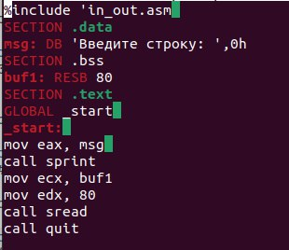

Открываем и заполняем файл

Открываем файл для редактирования и меняем sprintLF на sprint

Редактируем файл

Редактируем файл

Транслируем и запускаем файл



Смотрим, как работает программа и сравниваем с прошлой

## 3.2 Задание для самостоятельной работы

Редактируем файл, чтобы введеный текст с клавиатуры выводился в консоль

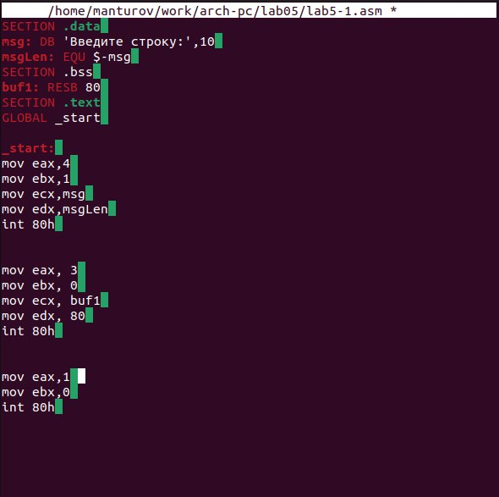

Редактируем файл

Транслируем файл и запускаем программу



Проверяем правильность

Создаем копию файла lab5-2.asm

|  |
| --- |
| Создаем копию файла lab5-2.asm |

Создаем копию файла lab5-2.asm

Редактируем файл, чтобы введеный текст с клавиатуры выводился в консоль



Редактируем файл

Транслируем файл и запускаем

|  |
| --- |
| Проверяем правильность программы |

Проверяем правильность программы

# 4 Выводы

Мы приобрели навыки работы с Midnight Commander и осоили инструкции mov.